1- کدامیک از رشته های زیر مکمل DNA دررشته ATGCCT می­باشد؟

2-همانندسازی یا (Replication) چیست؟

3-مولکول DNA یک پلیمر آلی می­باشد که از مونومرهایی.به نام ....................... تشکیل شده است.

4- هر مونومر مولکول DNA تشکیل شده است از ..........................

5- تفاوت مولکول DNA و RNA در چه می­باشد؟

6-کدامیک از موارد زیر انواع مولکول RNAمی­باشند؟

7- همانندسازی مولکول DNAدر کجا روی می­دهد؟

8- کدامیک از مولکول­های زیر در پدیده رونویسی دخالت دارند؟

الف-mRNA, DNA ب) ,rRNA DNA ج)آمینواسید و DNA و RNA د) آمینواسید , DNA,rRNA, mRNA, TRNA

9( کدامیک از مولکول­های زیر در ترجمه یا (translation ) نقش دارند؟

الف-mRNA, DNA ب) ,rRNA DNA ج)آمینواسید و DNA و RNA د) آمینواسید , DNA,rRNA, mRNA, TRNA

10- کدامیک از توالی­های زیر نتیجه رونویسی (Transcription) رشته ATTGCCCG می­باشد؟

11- ژن­ها در ساختار مولکول DNA محتوی دستوالعمل­هایی برای تولید .............. می­باشند.

12-در کدامیک از ارگانل­های زیر rRNA یافت می­شود؟

13-نقش مولکول mRNA و TRNAو rRNAبه ترتیب کدامیک از موارد می­باشد؟

14- کدون mRNA که به صورت ACUمی­باشد توالی مولکول TRNA آن چه می ­باشد و چه نامیده می­شود؟

15- مجموعه کامل اطلاعات در یک DNAموجود زنده ........................نامیده می­شود.

16- همانند سازی DNA که در آن هر مارپیچ دو رشته همانندسازی شده دارای یک رشته ابتدایی مادری و یک رشته تازه سنتز شده دختر می­باشد را همانندسازی..................................... گویند و توسط آنزیم ..........................انجام می­شود.

17- هر کروموزوم شامل ................................ همراه با ................................ می­باشد.

18- ......................در مولکول کروموزوم در تاخوردگی و ایجاد ساختارهای به هم فشرده­ای از مولکول DNA نقش دارند.

19- ساختار بهم فشرده و متراکم DNA به همراه پروتئین...............................و ساختار متراکم نشده DNA به همراه پروتئین ...................................می­باشد.

20-کاریوتیپ چیست؟

21- مهمترین عملکرد کروموزوم­ها چه می­باشد؟

22- ردیفی از نوکلئوتیدها که که قادر به تولید یک محصول عملکردی (پروتئین یا RNA) می­باشند......................نامیده می­شود.

23-........................................ مسئول اصلی سازماندهی کروموزوم­ها به صورت نوکلئوزوم می­باشند.

24-کدام نوع از کروماتین فاقد ژن است و و با توجه به تراکم بالا نسبت به بیان ژن مقاوم می­باشد؟

25- کلاهک­های حفاظتی تشکیل شده از یک توالی غیرکدکننده در هر انتهای کروموزوم که مانع از آسیب دیدن کروموزوم هنگام تقسیم سلولی می­شوند.............................نامیده می­شوند.

26- ناحیه ای خاص بر روی کروموزوم است که جدا شدن کروماتیدهای خواهری در جریان تقسیم سلولی را هدایت و تنظیم می کند؟

27- رپلیکون چیست و جهت همانندسازی از ..................به ...................می­باشد.

28- رشته پیشرو یا رهبر (leading strand) کدام رشته می­باشد و همانندسازی در آن به صورت .......................می­باشد.

29- رشته پیرو یا تاخیری (lagging strand) کدام رشته می­باشد و همانندسازی در آن بصورت .......................می­باشد.

30-چرا آنزیم DNA پلیمراز برای انجام فرآیند همانندسازی نیاز به انتهای⸌3 هیدروکسیل آزاد یک رشته از قبل سنتز شده دارد؟

31- آنزیم ............... ریبونوکلئوزیدتری فسفات ها را بکار می­برد و یک رشته کوتاه از جنس RNA را به نام پرایمر (RNA primer) سنتز می­نماید.

32- کدام آنزیم در رشته پیرو که قطعات اکازاکی حضور دارند بطور سریع RNAپرایمر را حذف کرده و آنرا با DNA جایگزین می­نماید؟

33-فسفریلاسیون و استیلاسیون به ترتیب باعث ..................... و............................فعالیت همانندسازی می­شوند.

34-کدام آنزیم می­تواند با سرعت بیش از 1000 جفت نوکلئوتید در هر ثانیه عمل جداسازی دو زنجیره DNA را انجام دهد؟

35-پروتئین­های single-strand DNA-binding (SSBP) چه نقشی در همانندسازی دارند؟

36- نسخه­برداری (Transcription) چیست؟

37- mRNA (RNAی پیک) چه نقشی در سلول دارد؟

38- tRNA (RNAی ناقل) چه نقشی در سلول دارد؟

39- rRNA (RNAی ریبوزومی) چه نقشی در سلول دارد؟

40- بطور کلی مولکول DNA در داخل سلول بصورت......................می­باشد و مولکول RNA بصورت زنجیره­های .................... می­باشد.

41-نواحی اختصاصی در مولکول DNA که آنزیم RNA پلیمراز به آن متصل می­شود را ...........................می­نامند.

42-در باکتری E.coli ژن­ها به چه صورت قرار گرفته­اند و تراکم یا چگالی ژنی به چه صورت است؟

43-ژن­های پلی سیسترونیک به چه ژن­هایی گفته می­شود و در چه موجوداتی مشاهده می­شود؟

44-ژن­های مونوسیسترونیک به چه ژن­هایی گفته می­شود و در چه موجوداتی مشاهده می­شود؟

45- در چه موجوداتی سه نوع آنزیم RNA پلیمراز وجود دارد؟ به چه علت؟

46- RNA پلی­مراز باکتریایی برای شروع رونویسی نیاز به چه فاکتوری دارد؟

47- فاکتورهای رونویسی برای انجام نسخه برداری در چه موجوداتی لازم می­باشند و چه نقشی دارند؟

48- چه تعداد نوکلئوتید در RNAپیک بیانگر رمز یک اسیدآمینه است؟

49- اگزون و انترون به ترتیب به چه بخش­هایی گفته می­شود؟

50- چگونه محصول مستقیم رونویسی (رونوشت اولیه یا RNA اولیه) تبدیل به RNA بالغ می­شود؟

51- جایگاه لغزشی در کدون ­های مربوط به آمینواسیدها شامل کدام نوکلئوتید می­باشد و کدام نوکلئوتیدها در کدون نقش اساسی را ایفا می­نمایند؟

52- کدون­های پایانی که هیچ آمینواسیدی را رمز نمی­نمایند کدامیک از موارد زیر می­باشند؟

53- در مولکول TRNA آمینواسید به کدام قسمت آن متصل می­شود؟

54-ریبوزوم­ها در یوکاریوت­ها و پروکاریوت­ها چه تفاوت­هایی با هم دارند؟

55-ترجمه مولکول mRNA توسط چه ساختاری در سلول انجام می­شود؟

56- در هنگام ترجمه مولکول مولکول آمینوآسیل tRNA وارد کدام جایگاه در ریبوزوم می­شود و تشکیل زنجیره پلی پپتیدی در چه جهتی می­باشد ؟

57-ترجمه مولکول mRNA با کدام کدون آغاز می­شود و TRNA مربوطه حمل کننده چه آمینواسیدی می­باشد؟

58- بطور کلی چند کدون وجود دارد و از این تعداد چند کدون مربوط به آمینواسیدها می­باشد؟

59-آنتی کدون چیست؟

60- mRNA اولیه در یوکاریوت­ها در کدام قسمت از سلول حضور دارد؟

61-حذف رونوشت اینترون­ها و تشکیل mRNA بالغ در کدام قسمت سلول انجام می­شود؟

62-در رونویسی چه نوکلئوتیدهایی از RNA به عنوان مکمل در برابر نوکلئوتیدهای آدنین دار، گوانین دار، سیتوزین دار و تیمین دار دی ان ای قرار می­گیرد؟

63- در همانندسازی و رونویسی به ترتیب چند رشته می­تواند به عنوان الگو مورد استفاده قرار گیرد؟

64-بخشی از ژن که محل صحیح آغاز رونویسی را تعیین می­کند چه نام دارد؟

65- هر رمز سه نوکلئوتیدی TRNA را چه می­نامند؟

66-در مرحله طویل شدن بعد از جابجایی ریبوزوم RNA ناقل حامل رشته پپتیدی در کدام جایگاه قرار می­گیرد؟

67-جنس هر زیرواحد ریبوزوم از چه می­باشد؟

68-در ساختار کامل ریبوزوم چند جایگاه وجود دارد؟

69-نقش TRNA آغازگر در فرآیند ترجمه چیست؟

70- آنتی کدون TRNA حامل متیونین چیست؟

71- TRNA ای که آنتی کدون آن GCA است به کدام کدون متصل می­شود؟

72-پیوند پپتیدی در کدام جایگاه ریبوزوم و در چه مرحله­ای از ترجمه انجام می­شود؟

73- TRNA ای که فاقد آمینواسید می­باشد از کدامیک از جایگاه­های ریبوزوم خارج می­شود؟

74- قرار گرفتن توالی UAA در جایگاه A ریبوزوم، در کدام مرحله از مراحل فرآیند ترجمه صورت می‌گیرد؟

75-عامل پایان ترجمه در کدام جایگاه ریبوزوم قرار می­گیرد؟

76-- این سلول در کدام مرحله از تقسیم میتوز می­باشد؟

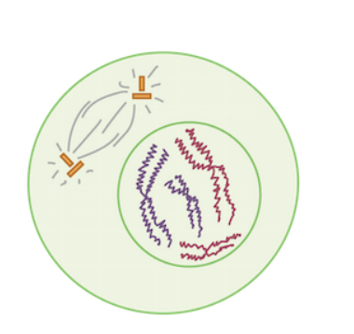

77- این سلول در کدام مرحله از تقسیم میتوز می­باشد؟

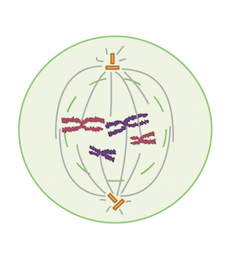

78-در سلول زیر به ترتیب چه تعداد کروموزوم و کروماتید مشاهده می­کنید و سلول در چه مرحله­ای از میتوز می­باشد؟

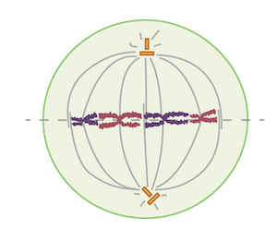

79- تصویر زیر کدام مرحله از میتوز می­باشد؟

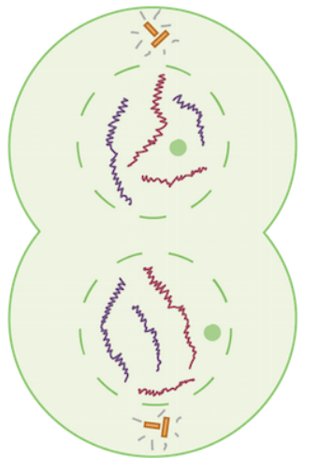

80-حرف B در تصو.یر زیر نشاندهنده چه ساختاری می­باشد؟

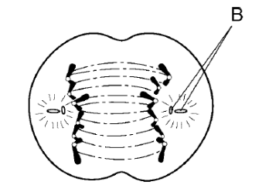

81-همانندسازی ماده ژنتیک در کدام مرحله از چرخه سلولی انجام می­شود؟

82-با توجه به شکل ترتیب مراحل میتوز به چه صورت است؟

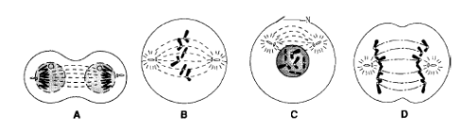

83- در طول تقسیم میوز یک چه روی می­دهد؟

84- در طول تقسیم میوز دو چه روی می­دهد؟

85-به ترتیب سلول­های سوماتیک و سلول­های جنسی توسط چه نوع تقسیمی تولید می­شوند؟

86- سلول­های جنسی و سلول­های سوماتیک به ترتیب در انسان دارای چند کروموزوم می­باشند؟

87-در کدام مرحله از میتوز کروموزوم­ها آرایش خطی داشته و در میانه دوک تقسیم قرار می­گیرند؟

88-دو مرحله عمده در چرخه سلولی چه نامیده می­شوند؟

89- نخستین مرحله میتوز چه نامیده می­شود؟

90-در کدام مرحله از میوز کروماتیدهای خواهری از هم جدا می­شوند؟

91- آخرین مرحله میوز کدام مرحله می­باشد؟

92-در تقسیم میوز اگر سلول والد 40 کروموزوم داشته باشد هر سلول دختر واجد چند کروموزوم می باشد؟

93- کراسینگ اوور چیست و در چه مرحله­ای روی می­دهد؟

94- در مرحله پروفاز متافاز آنافاز و تلوفاز یک میوز به ترتیب چه روی می­دهد؟

95- در مرحله پروفاز متافاز آنافاز و تلوفاز دو میوز به ترتیب چه روی می­دهد؟

96- در کدام نوع تقسیم سلول دیپلوئید تبدیل به سلول هاپلوئید و در کدام نوع تقسیم سلول دیپلوئید تبدیل به سلول دیپلوئید می­شود؟

موفق باشید